粕类价格在天气和贸易政策不确定的影响下震荡运行
美陈豆期末库存目前依然处于高位。截至7月28日当周，美豆生长的优良率54%，符合市场预期，与上周持平。关于美豆的实际种植面积市场等待USDA于8月12日的报告。未来一周美豆中西部产区天气偏干，刚刚结束的中美上海谈判还没有给美豆带来喜讯，美豆价格下滑，下一轮的商谈计划于9月份在美国进行，美豆价格又进入新的等待期。南美大豆丰产。巴西大豆正值出口高峰期，中国是巴西大豆最大的采购者，7月份对中国的排船量为497.4万吨，低于去年同期。巴西大豆的出口进度和出口量相对去年同期均偏低。近日，中国采购巴西大豆的成本因CBOT价格下跌而降低。阿根廷6月份的大豆压榨量为429万吨，高于上月和去年同期的压榨量。
国内大豆，中国海关数据显示，6月大豆进口量651.3万吨，1-6月累计进口量为3826.6万吨，同比减少14.7%。刚刚结束的7月30-31日的中美商谈结果并未给出中国实际采购美豆的数量。目前国内大豆的主要来源是巴西，近日采购巴西大豆成本有所下降。国内大豆库存当前并不高。中国海关发布，在俄罗斯境内所有产区种植用于加工的大豆，经检验检疫合格后可以进入中国市场。从俄罗斯进口的大豆为非转基因大豆，主要用于食品加工，对我国豆粕市场影响较小。
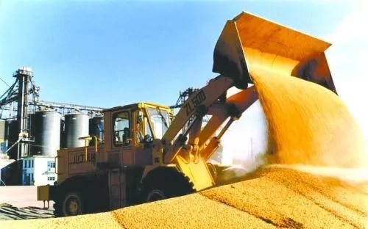
当前国内油厂大豆榨利不佳，全国油厂本周的总压榨量156.7万吨，较上周增加了6.7万吨。
非洲猪瘟仍在间隔发生，影响着粕类的终端需求。
菜粕的供应较为充足，7、8月份仍有菜籽船到港。南方7月雨水集中，对水产养殖投料有所影响。

综上所述，南美大豆丰产，美豆库存仍在高位。大豆供应预期充足，正值旺季的水产养殖受多降雨影响，禽类补栏减缓，非洲猪瘟仍在间隔发生，需求偏弱。粕类价格目前在天气和中美贸易政策不确定性的影响下震荡运行，不过9月份之前天气是市场关注的焦点，如有出现下探空间可逢低做多。
免责声明：本研究报告由金鹏经济研究所提供，其中观点仅代表分析师个人观点，出现的价位及操作建议仅体现分析师个人分析思路，分析师力求报告内容所述信息的可靠、准确及完整，但不保证报告所述信息及结论的准确性。本报告所提出的观点、结论和建议仅供投资者参考，不能当然作为投资研究决策的依据，也不能成为本公司承担明示或暗示的道义或法律责任的依据。

